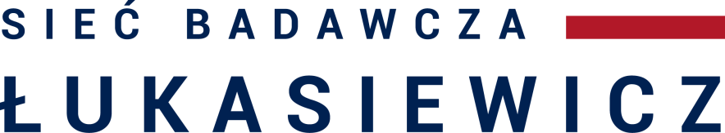

III Ogólnopolska Konferencja Naukowa
Innowacyjne Oblicza Przemysłu Włókienniczego

- 05 grudnia 2019 -

Celem konferencji jest przybliżenie wiedzy oraz wymiana doświadczeń naukowych w zakresie innowacyjnego włókiennictwa, w szczególności zastosowanie włókien i materiałów włóknistych w przemyśle, a także wykorzystanie polimerów w gospodarce cyrkularnej oraz ich wpływ na środowisko. Konferencja adresowana jest do przedstawicieli świata nauki, do doświadczonych pracowników naukowych, a także do studentów, doktorantów oraz do osób działających w zakresie praktyki gospodarczej.
W programie konferencji przewidziane są referaty plenarne, sesja naukowa i posterowa oraz sesja przeznaczona dla młodych naukowców i doktorantów.

- Tematyka konferencji obejmuje poniższe zagadnienia:
Zastosowanie włókien i materiałów włóknistych:
- włókna w medycynie
- włókna w rolnictwie i tekstyliach
- biomateriały
- nanomateriały i ich wykorzystanie
- wyroby artystyczne z włókien
Polimery a środowisko:
- polimery na bazie surowców odnawialnych
- nowe materiały polimerowe
- materiały celulozowo-papiernicze
- polimery biodegradowalne
- recykling materiałów polimerowych
Aspekty ekonomiczne
- gospodarka cyrkularna
- biogospodarka
- innowacje przyjazne środowisku
- zagospodarowanie odpadów

Język konferencji: polski

- Publikacja w języku angielskim
Po wniesieniu dodatkowej opłaty według cennika danego czasopisma, pod warunkiem spełnienia wymogów wydawniczych oraz otrzymania pozytywnych recenzji, artykuły zgodne z profilem tematycznym czasopisma, będą publikowane w ramach szybkiej ścieżki w:

- Fibres & Textiles in Eastern Europe (40 pkt. MNiSW)
Szczegółowe informacje dla autorów: www.fibtex.lodz.pl/

- Harmonogram i koszt udziału w konferencji

Prosimy o przesyłanie formularza zgłoszeniowego wraz z tytułem referatu, abstraktem i słowami kluczowymi (język polski i angielski) na adres e-mail: k.druzdz@ibwch.lodz.pl

Opłatę konferencyjną prosimy przesyłać na poniższy rachunek bankowy:
PEKAO S.A. VI O/Łódź, 23 1240 3031 1111 0000 3426 6342
W tytule przelewu należy wpisać: IOPW3 Imię i Nazwisko Uczestnika

Ważne terminy:
20 listopada - termin nadsyłania zgłoszeń
22 listopada - termin akceptacji abstraktów
25 listopada - termin wnoszenia opłaty konferencyjnej
29 listopada - termin nadsyłania pełnych tekstów artykułów
5 grudnia - III Ogólnopolska Konferencja Naukowa Innowacyjne Oblicza Przemysłu Włókienniczego

Opłata konferencyjna I – 600 zł – obejmuje:
- wystąpienie na konferencji lub udział w sesji posterowej,
- publikację artykułu w języku angielskim (płatna dodatkowo),
- materiały konferencyjne,
- przerwy kawowe oraz obiad.
Opłata konferencyjna II – 350 zł – obejmuje:
- wystąpienie na konferencji lub udział w sesji posterowej,
- materiały konferencyjne,
- przerwy kawowe oraz obiad.
Udział bierny po rejestracji – 0 zł - obejmuje:
- udział bierny w konferencji
- materiały konferencyjne
- przerwy kawowe
Opłaty zawierają podatek VAT (23%).

- Sekretarz konferencji – dane kontaktowe
mgr Katarzyna Drużdż
E-mail: k.druzdz@ibwch.lodz.pl
Telefon: (42) 638 03 21

